# 定时器异步编程

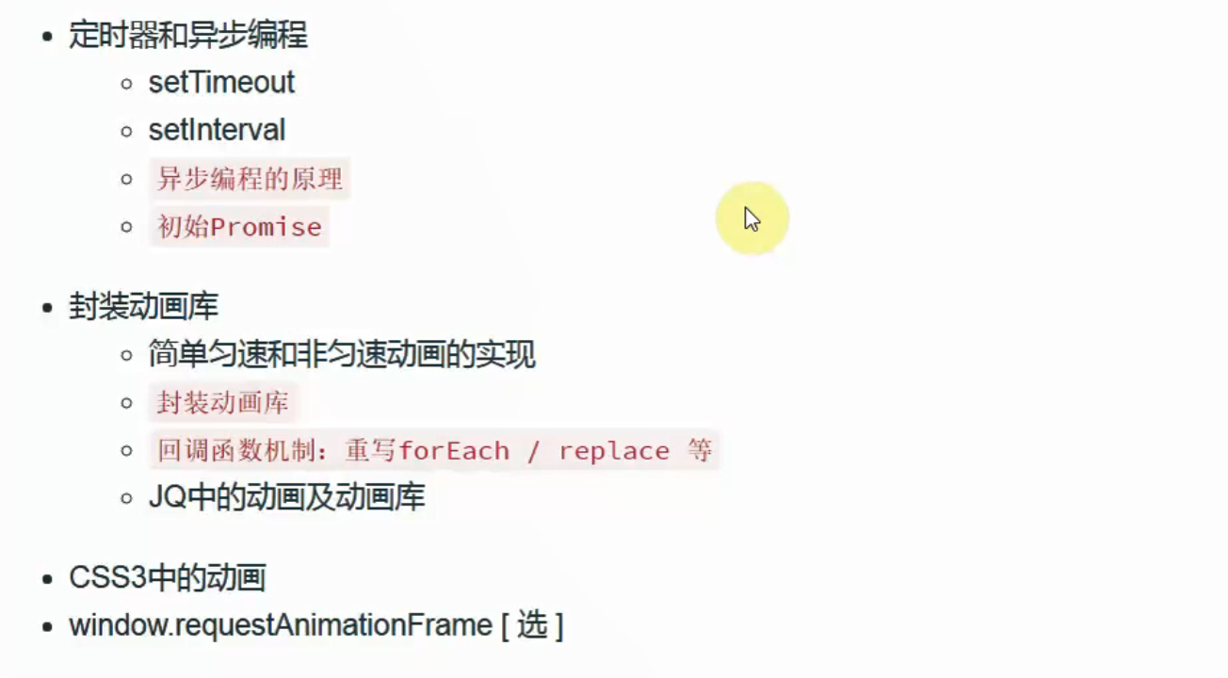

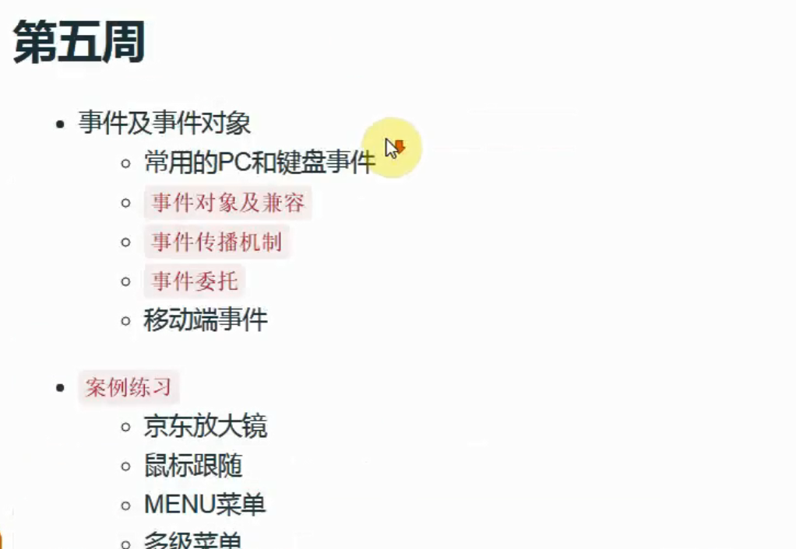

定时器: 设定一个定时器,并且设定到了时间,当到达指定的时间,浏览器会把对应的方法执行

常用定时器

setTimeout ( [function], [interval]) 是执行一次的定时器

setInterval ( [ function], [interval]) 可执行多次的定时器

[function]: 到达时间后执行的方法,(设定定时器的时候方法没有执行,到了时间浏览器帮我们执行)

[interval] :时间因子(需要等待的时间, ms)

*let* a = 10;

setTimeout( () *=>* {

a++;

*console*.log(a);

},1000)

setInterval ( () *=>* {

a++;

*console*.log(a);

},1000)

setinterval轮循定时器:每间隔interval这么长时间,都会把设定的方法重新执行一次,直到定时器被清除

真实项目中,要清除定时器 需要设定一个返回值=>定义一个变量来接受

即:let timer = setInterval

clearTimeout / clearInterval : 这两个方法中的任何一个都可以清除用任何方法创建的定时器

1. 设置定时器会有一个返回值,这个值是一个数字,属于定时器的编号,代表当前是第几个定时器(无论是基于settimeout和setinterval创建的),这个编号会累加
2. clearTimeout([序号]) / clearInterval ( [序号]) :根据序号清除浏览器中设定的定时器

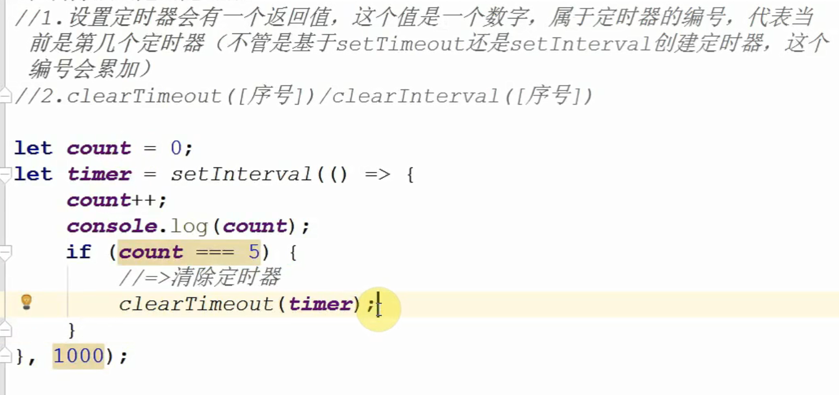

同步异步的原理:

let n=0;

setTimeout ( () = > {

console.log(++n);

}, 1000)

*let* n = 0;

setTimeout ( () *=>*{

*console*.log(++n);// => 第二次输出 1

*console*.log (n) ; //=> 第一次输出 0

不等他的. 类似事件绑定

js中的同步编程和异步编程

同步:任务是按照顺序依次处理,当前这件事没有彻底做完,下一件事是执行不了的

异步:当前这件事没有彻底完成,需要等待一段时间才能继续处理,此时我们不等,继续执行下面的任务,当后面的任务完成后,再去做没有彻底完成的事情

js中的异步编程:

1. 所有的时间绑定都是异步编程 xxx.工厂里查看 = function() {}
2. 所有的定时器都是异步编程
3. ajax中一般都使用异步编程处理
4. 回调函数也算是异步编程

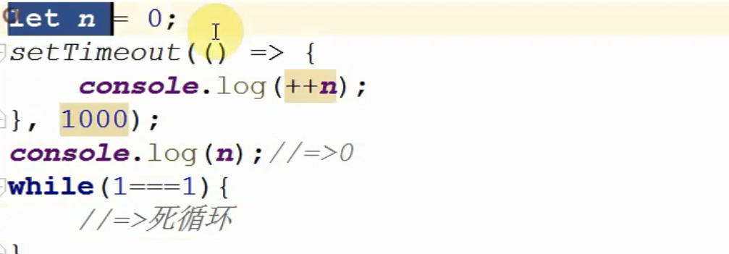

定时器设定一个时间,到达时间后不一定执行(如果当前还有其他的同步任务正在处理,那么到时间了也得等着)

浏览器是如何规划同步异步机制的

1. 浏览器是多线程的,JS是单线程的(浏览器只给JS执行分配一个线程

)

进程:每一个应用程序都可以为一个进程,浏览器打开一个页面,就相当于开辟一个进程,在一个程序中,我们会经常同时干很多事情,此时我们可以分配多个线程去同时完成多项任务

单线程特点:一次只能处理一件事情

1. JS在单线程中实现异步的机制,主要依赖于浏览器的任务队列完成的.浏览器中有两个任务队列 (主任务队列,等待任务队列)

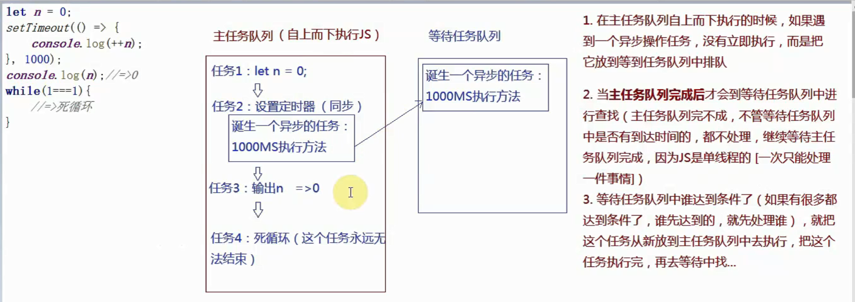

验证一个程序反应时间

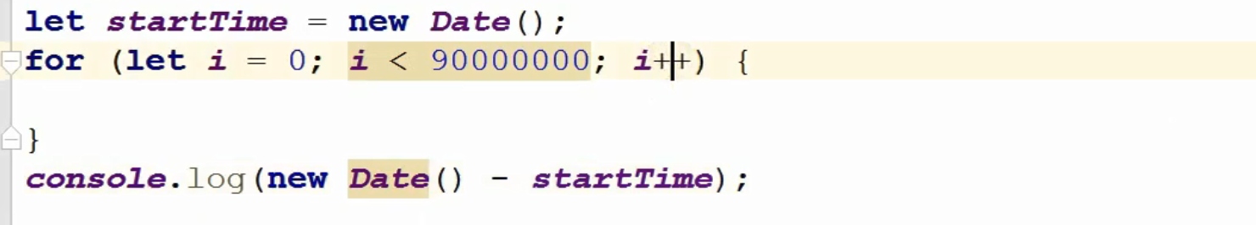

题:

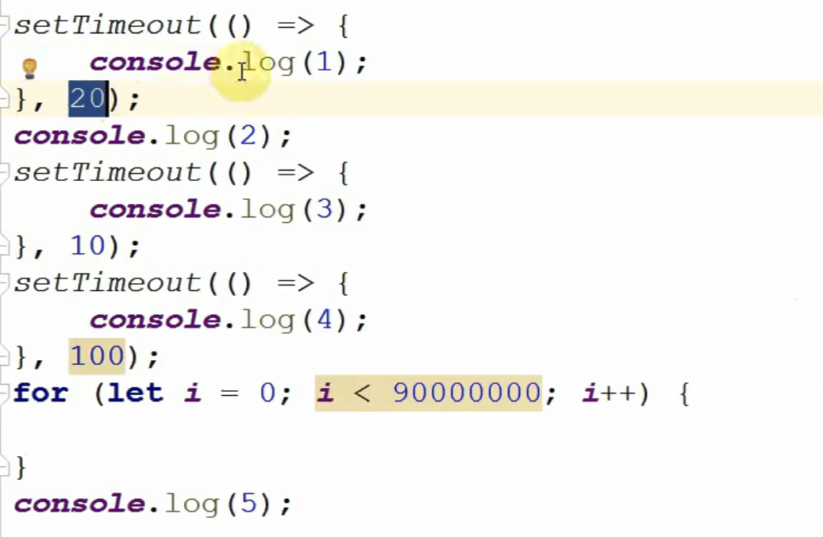

解题思路:

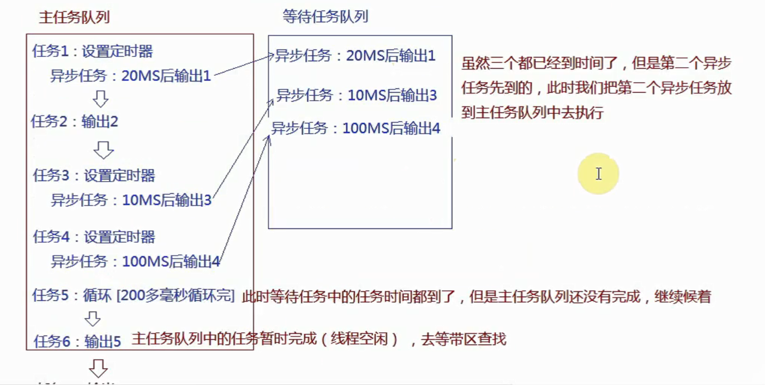

定时器设置为0,所以写0还是异步编程

思考题:

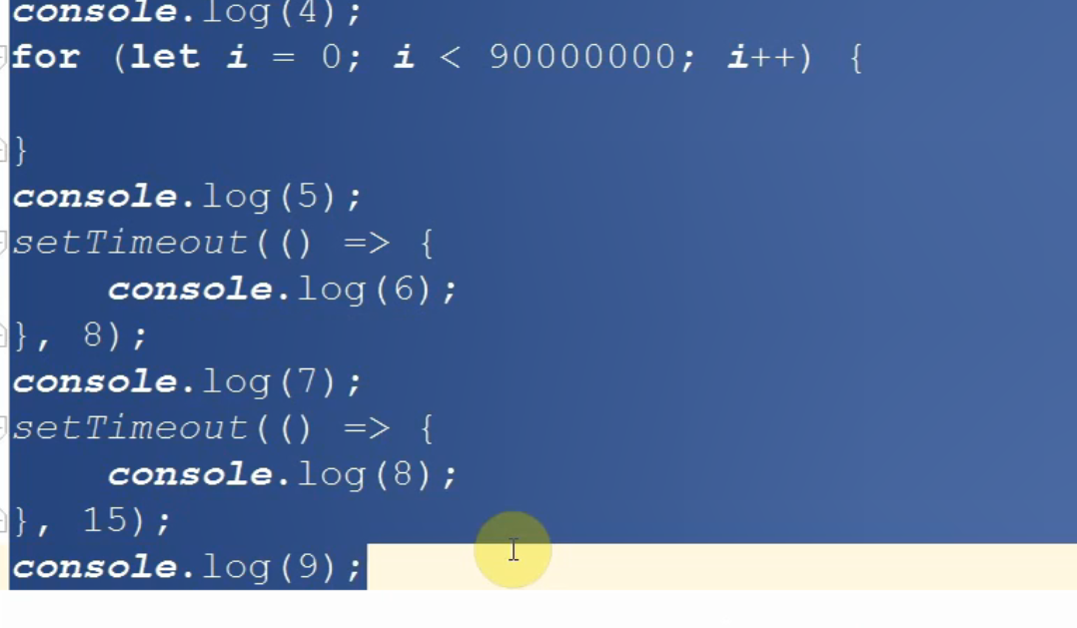

## 初识promise

识ES6新增加的类 (new promise),目的是为了管理js中的异步编程的,所以我们把它也称为’promise’设计模式

new Promise().then(); =mdn 学习

三个状态: pending(准备:开始执行异步的任务) / fulfilled (成功) /rejected (失败)

new Promise ( () *=>* {

//创建一个promise实例.立即会把当前函数体中的异步操作执行

setTimeout ( () *=>* {

*console*.log( 1); //先输出1,在输出2

})

}).then();

*console*.log(2);

// promise本身是同步的,它可以管理异步操作

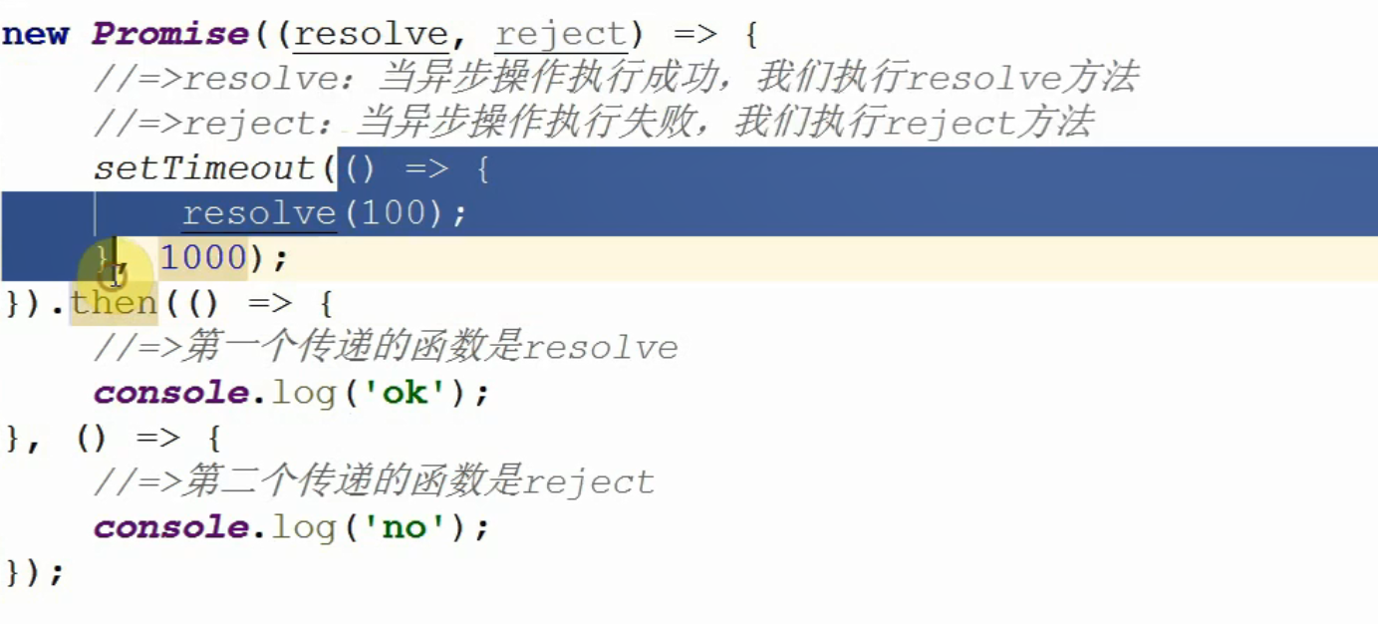

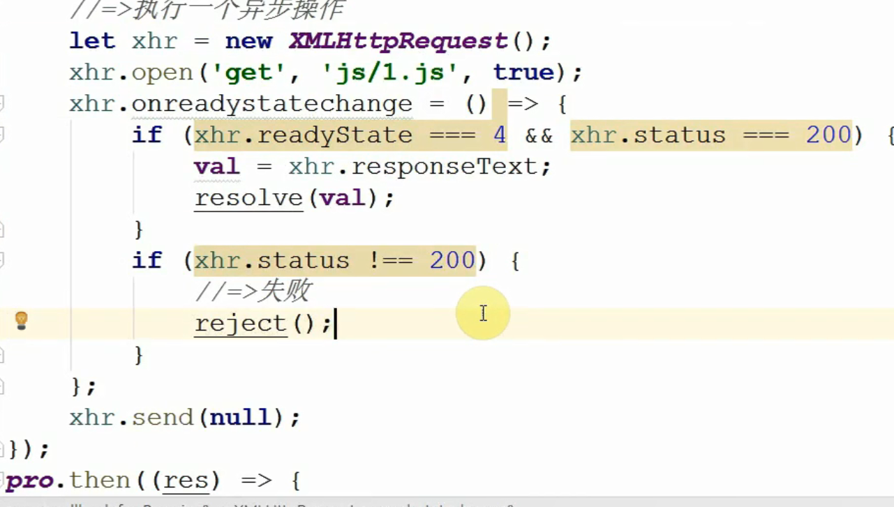

定时器动画的基础模型:

动画

1. css3动画 (transition 过渡动画/animation 帧动画) transform是变形不是动画 经常依托某一种动画让元素在一定时间内实现变形效果 能用Css3解决的动画绝对不用JS,因为css3动画性能好
2. JS动画
   1. 定时器
   2. requestAnimationFrame (JS中的帧动画)
   3. 所谓的canvas动画就是基于定时器完成 (canvas是一个html标签,可以理解为是一个画布,我们可以基于JS在画布上绘制出图像和效果)
3. flash动画 (ActionScript) pass
4. new Promise( (resolve , reject)).then();

<div id="box" class="s"></div>

<script>

*var* oBox = document.getElementById('box');

*var* oDiv = document.getElementsByTagName('div');

*var* oMove = setInterval( () *=>* {

oBox.style.left +=200+'px';

},1000)

跟id有关系,通过绑定dom的id

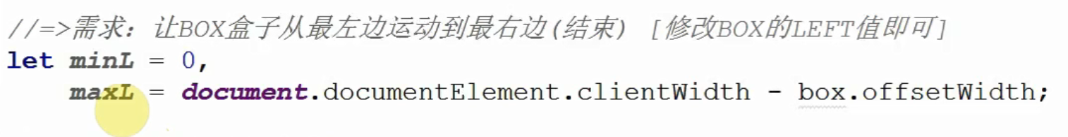

固定步长的匀速运动

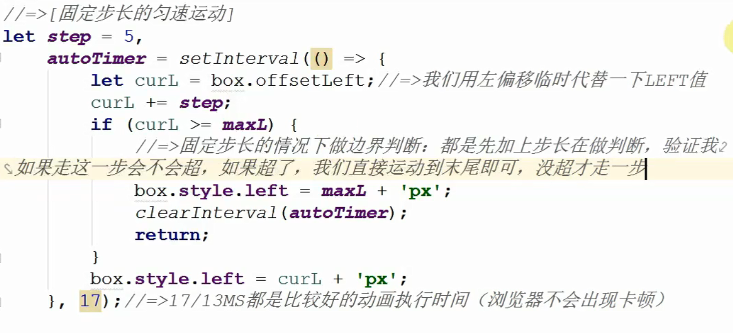

固定时间的匀速运动

# 事件

1. 什么是事件?

oBox.onclick=function(){ }

事件就是一件事情或者一个行为(对于元素来说,它的很多事件都是天生自带的)

只要我们去操作这个元素,就会触发这些行为

‘事件就是天生自带的行为’,我们操作元素,就会触发相关的事件行为

[DOM事件]

1. 事件绑定:给元素天生自带的事件行为绑定方法,当事件触发,会把对应的方法执行

oBox.onclock=function(){}

1. 元素天生自带的事件

[鼠标事件]

click:点击(pc端是点击,移动端的click代表单击(移动端使用click会由300ms延迟))

dbclick:双击

mouseover: 鼠标经过

mouseout: 鼠标移出

mouseenter: 鼠标进入

mouseleave: 鼠标离开 一对

mousemove: 鼠标移动

mousedown: 鼠标按住 按下即触发 而且是先把down和up触发,才会触发click

mouseup: 鼠标抬起

mousewheel: 鼠标滚轮滚动

[键盘事件]

keydown:键盘按下

keyup: 键盘抬起

keypress: 和keydown类似,只不过keydown返回的是键盘码,keypress返回的是ASCII码值

input:由于pc端有实体物理键盘,可以监听到按下和抬起,但是移动端是虚拟键盘,所以keydown和keyup在大部分手机上都没有,我们使用input事件统一代替他们.内容改变事件

[表单元素常用的事件]

focus: 获取焦点

blur: 失去焦点

change:内容改变

[其他常用事件]

load:加载完成

unload

beforeunload:

scroll:滚动条滚动事件

resize: 大小改变事件 window.onresize = function 当浏览器窗口大小改变会触发这个事件,执行对应的事情

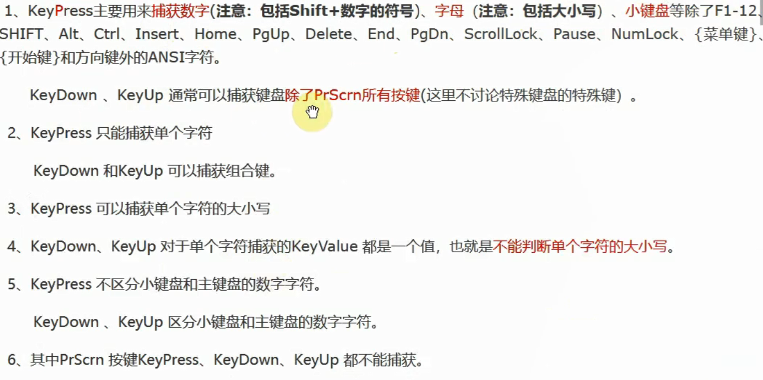

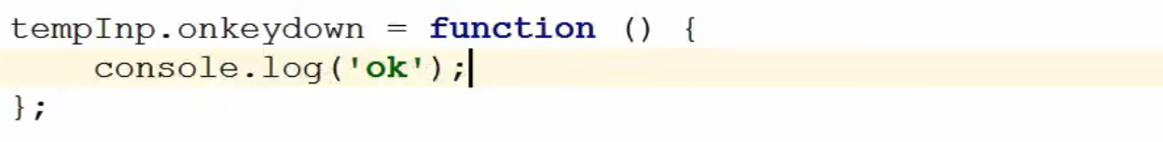

移动端手指事件

touchstart:手指按下

touchmove:手指移动

touchend:手指离开

touchcancel:因为意外情况导致手指操作取消

[gesture: 多手指操作]

gesturestart: 多手指按下

gesturechange:手指改变

gestureend:手指离开

[H5中的audio/video]

canplay:可以播放(播放过程中可能出现资源没有加载完成,导致的卡顿)

canplaythrough: 资源加载完成,可以正常无障碍播放

事件绑定:

[DOM0级事件绑定]

(element).onxxx = function(){}

[DOM2级事件绑定]

(element).addEventListener ( ‘xxx’, function(){}, false);

(element).attachEvent(‘onxxx’ , function(){} )

目的:给当前元素的某个事件绑定方法: (不管是0级还是2级) , 都是为了触发元素的相关行为, 不仅把方法执行,而且浏览器还给方法传递了一个实参信息值 => 这个值就是事件对象

box.onclick = function (ev) {

// =>定义一个形参ev来接收事件方法执行,浏览器传递信息值(事件对象:mouseevent鼠标事件对象, keyboardevent 键盘事件对象)}

wondow.onload = (ev) =>{ }

事件对象中纪录了很多属性名和属性值,这些信息包含了当期操作的基础信息

eg:鼠标点击位置的x/y 轴坐标,鼠标点击的是谁(事件源)等信息

console.log (ev);

[mouseevent]

ev.target =>事件源(操作的是哪个元素)

ev.clientX/ev.clientY : 当前鼠标触发点距离当前窗口左上角的x/y轴坐标

ev.pageX / ev.pageY: 当前鼠标触发点距离body(第一屏幕)左上角的x/y轴坐标

ev.preventDefault():阻止默认行为

ev.stopPropagation():阻止事件的冒泡传播  
ev.type:当前事件类型

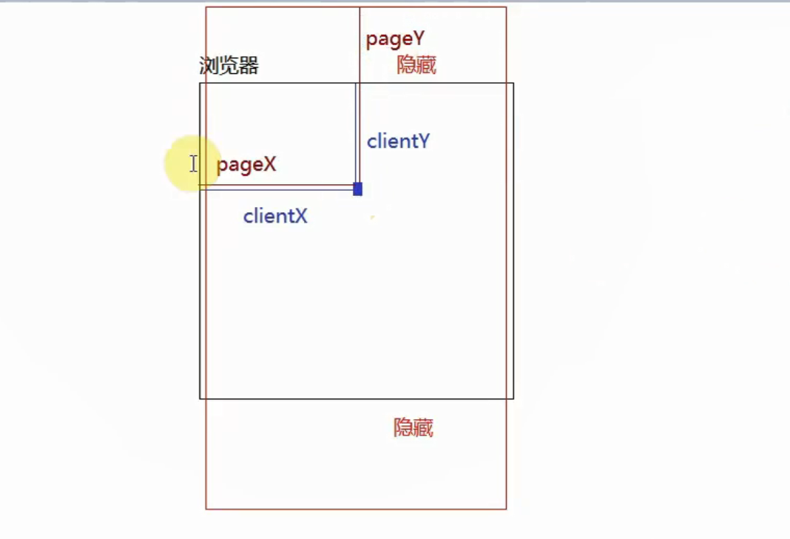

code: ‘keyE’

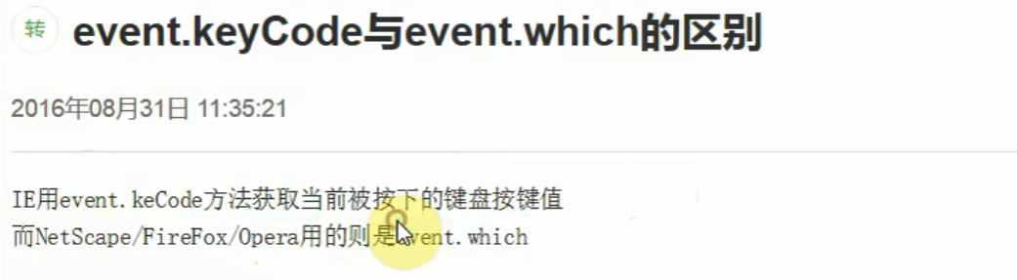

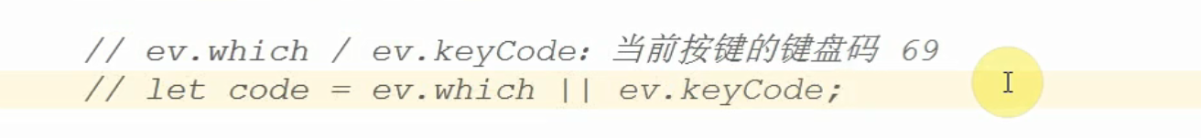

[常用的键盘码]

←37 ↑38 →39 ↓40

backspace: 8 enter:13 space:32 delete:46 shift: 16 ctrl:17 alt:18 ESC:27 tab:9

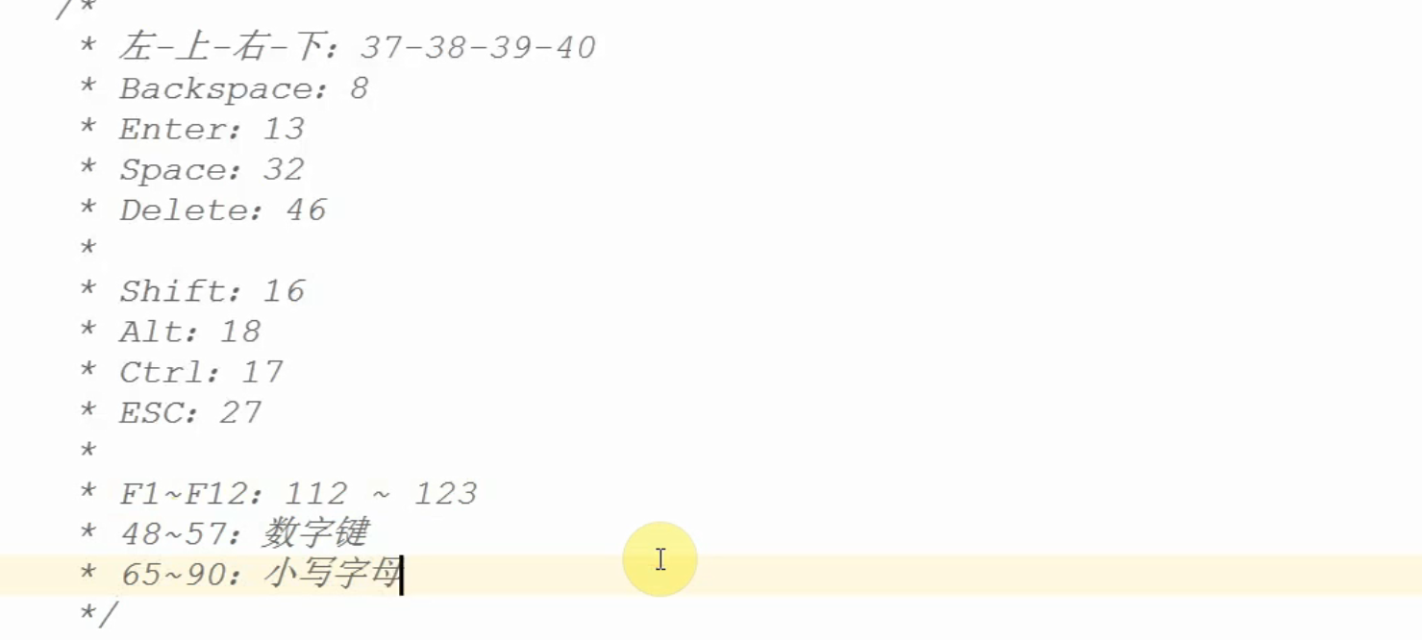

事件兼容系统

box.onclick=function (ev) {

在低版本浏览器中,浏览器执行绑定的方法,并没有把事件对象传递进来,此时,ev=undefined,需要基于window.event来获取 (由于是全局属性,鼠标每次操作都会把上次操作的值替换掉)

if (!ev)

} 低版本没有的属性,我们手动设置一下;按照自己有的先获取到值,然后复制给和标准对应的新属性 (经过判断处理后,低版本)

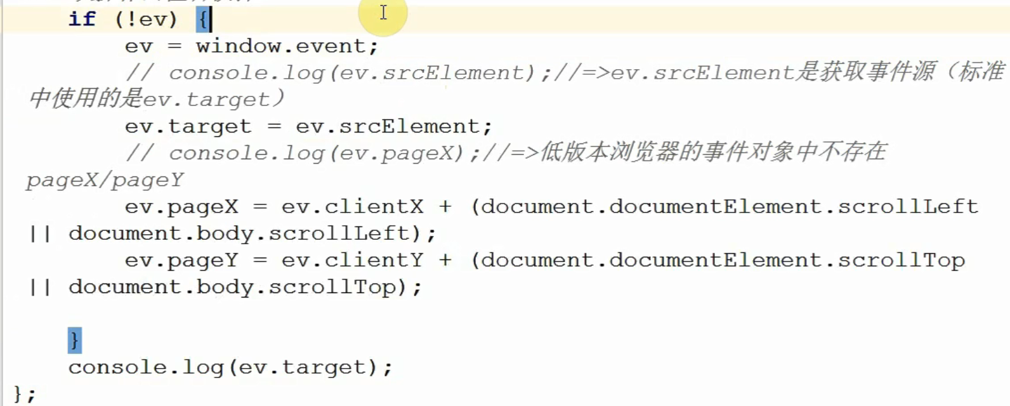

[事件默认行为]

事件本身就是天生就有的,某些事件触发,即使你没有绑定方法,也会存在一些效果,这些默认的效果就是’事件的默认行为’

a标签的点击操作就存在默认行为

1. 页面跳转
2. 锚点定位(hash定位 [哈希])

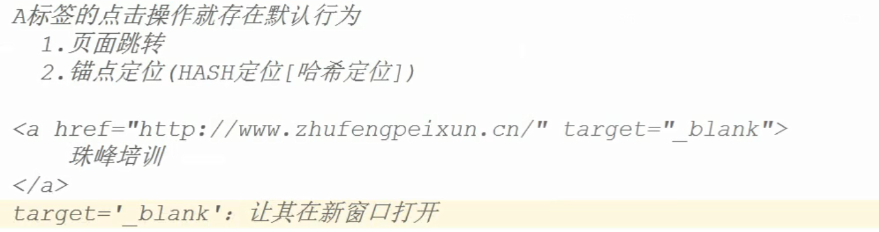



基于hash值,我们可以实现SPA单页面应用

input标签也有自己的默认行为

1. 输入的内容可以呈现到文本框中
2. 输入的内容会把之前输入的一些信息呈现出来(并不是所有浏览器和所有请款都有)

[submit按钮也存在]

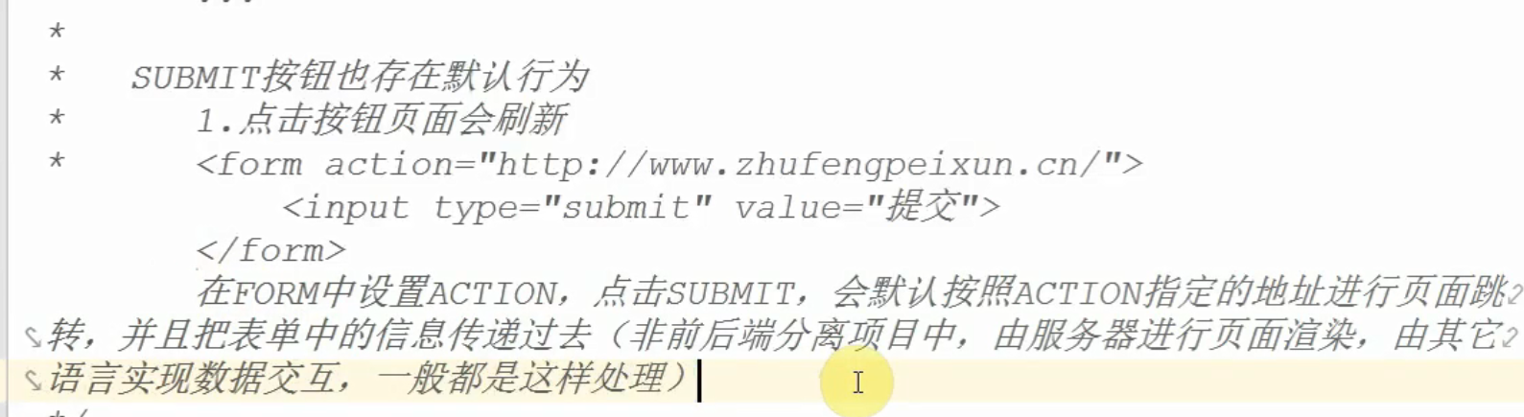

如何阻止默认行为

1 在结构中

<a href=”javascript:;”’></a>

2 在JS中

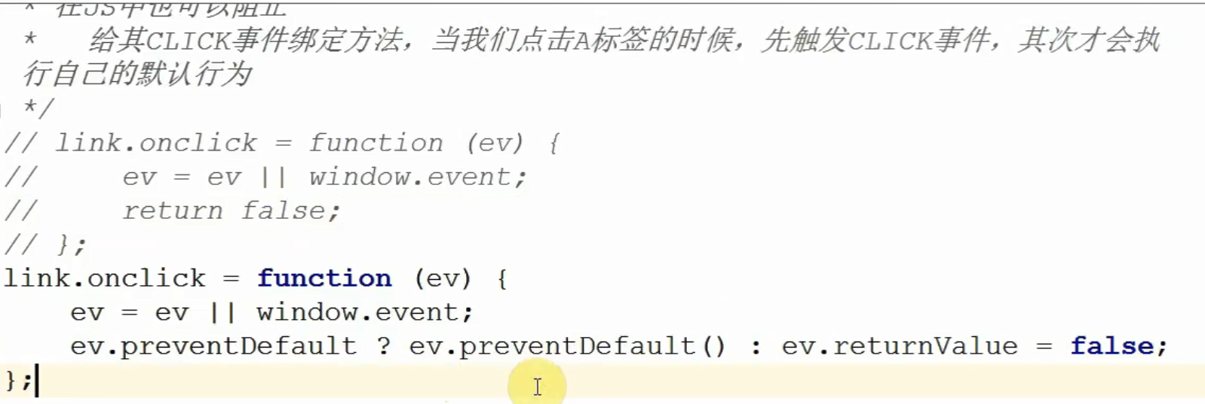

input 阻止默认事件

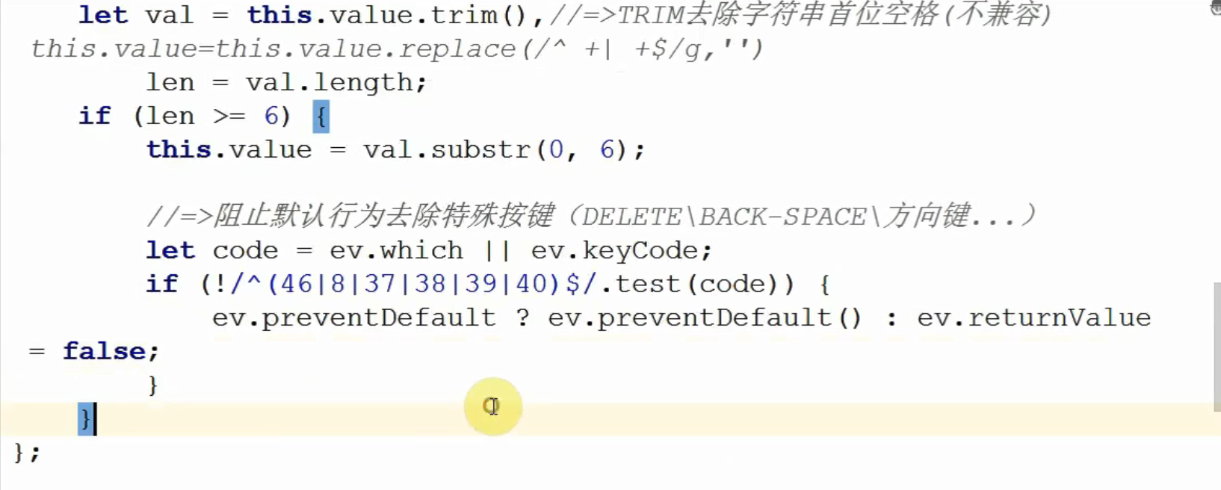

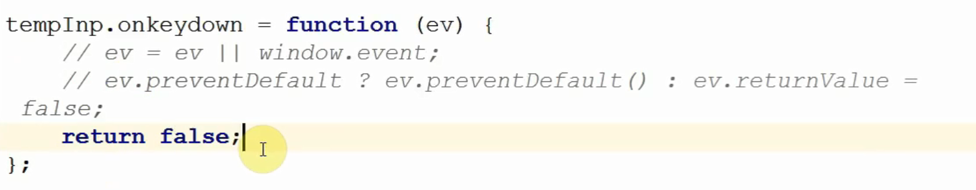

事件传播机制

冒泡传播:触发当前元素的某一个事件(点击事件)行为,不仅当前元素行为会触发,而且其祖先元素的相关事件行为也会依次被触发,这种机制就是”’事件的冒泡传播机制’

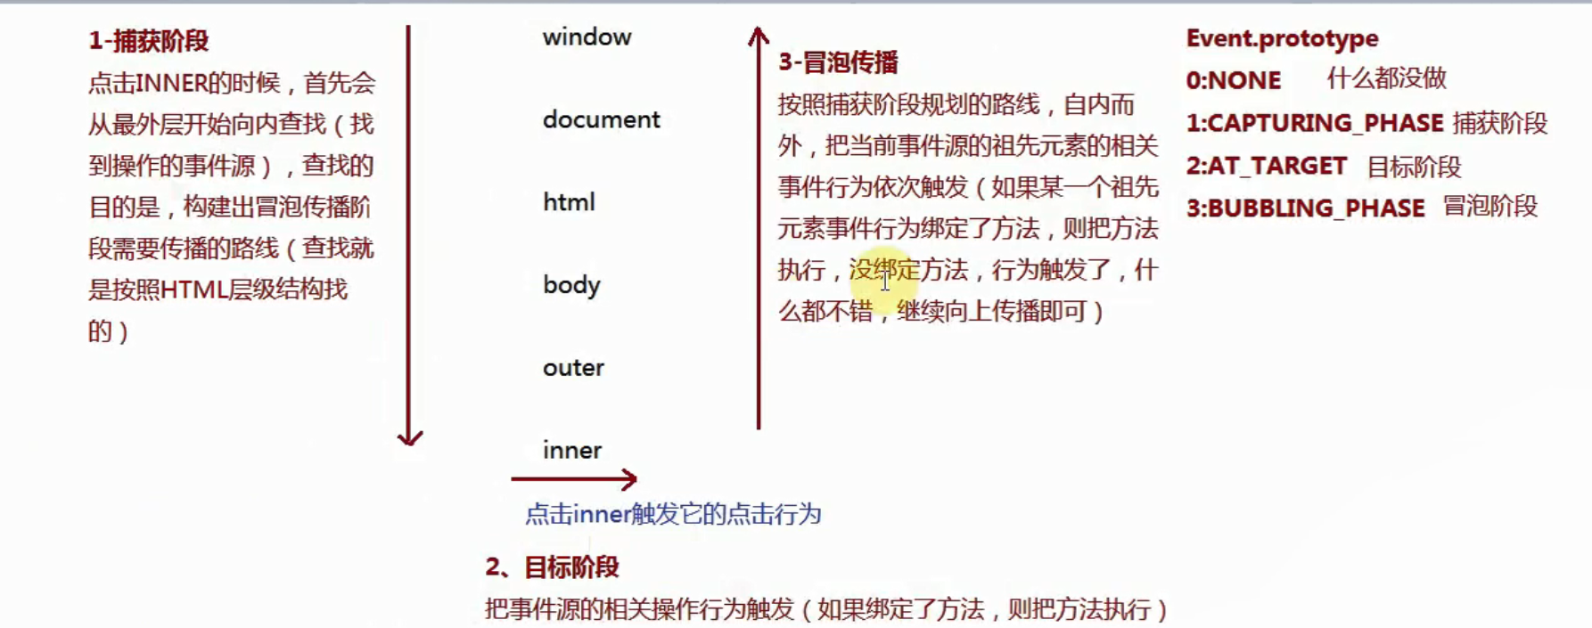



# mouseenter & mouseover 的区别

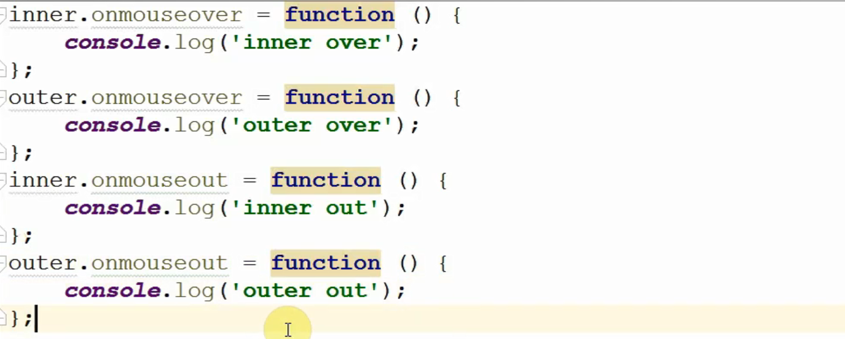

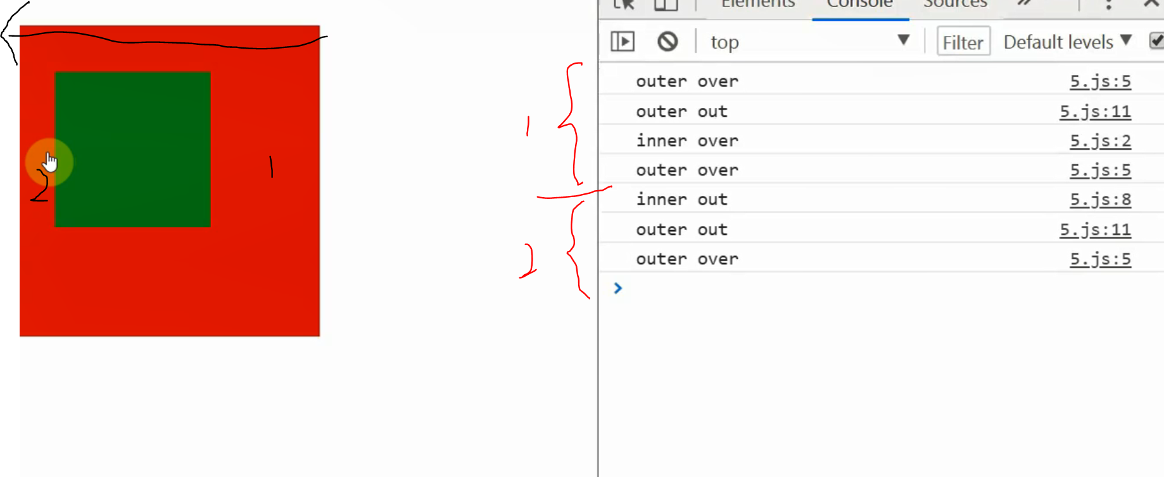

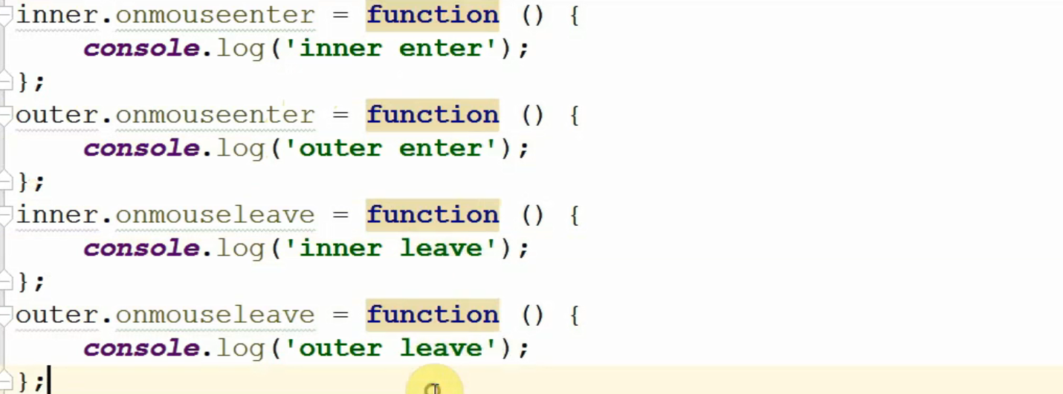

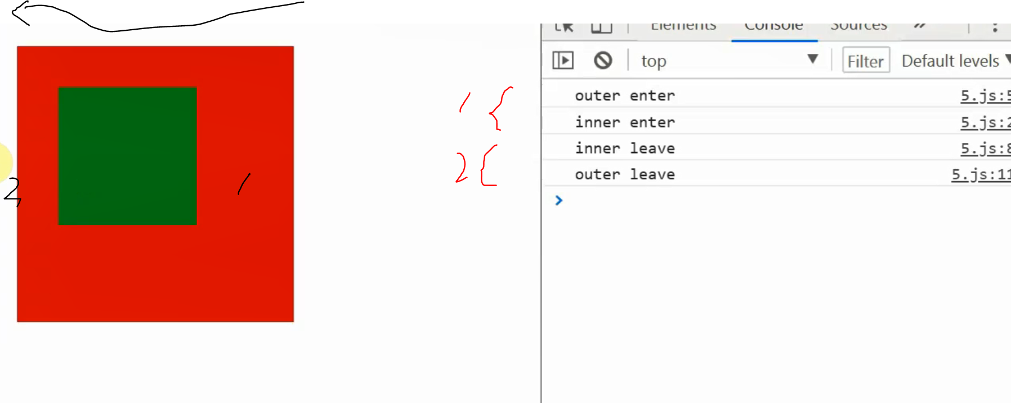

1. over属于滑过(覆盖)事件,从父元素到子元素,会触发父元素的out,触发子元素的over

enter属于进入,从父元素进入子元素,并不算离开父元素,不会触发父元素的leave,触发子元素的enter

1. enter和leave阻止了事件的冒泡传播,而over和out还存在冒泡传播

所以对于父元素嵌套子元素这种情况,使用over会发生很多不愿操作的事情,此时我们使用enter会更加简单,操作方便,所以真实项目中的enter使用会比over多

# 案例实战

1 京东放大镜

案例图





cursor:move /鼠标是可移动的图标/

